Nauczyciel- mgr Natalia Kołc 22.05.2020
Pomoce nauczyciela-Agata Jońca, Magdalena Krasowska
Grupa II
Zalecenia dla wychowanków do pracy w domu w czasie zdalnego nauczania.
Zabawy na zmysł dotyku, pomysły na 10 worków sensorycznych.

Bardzo fajna zabawa na rozwijanie u dziecka zmysłu dotyku. Podczas zabawy dziecko poznaje szczegółowo różne przedmioty, porównuje strukturę i uczy się. Wystarczy jedna drobna rzecz – woreczek. Najlepiej z zapięciem strunowym czy po prostu zaklejony taśmą. Oprócz tego potrzebne są:
– przedmioty różniące się konsystencją, ciężarem i strukturą np. kasza, makaron, fasola, mąka, sól, cukier, groch itp., karteczki z opisem zawartości każdego woreczka.
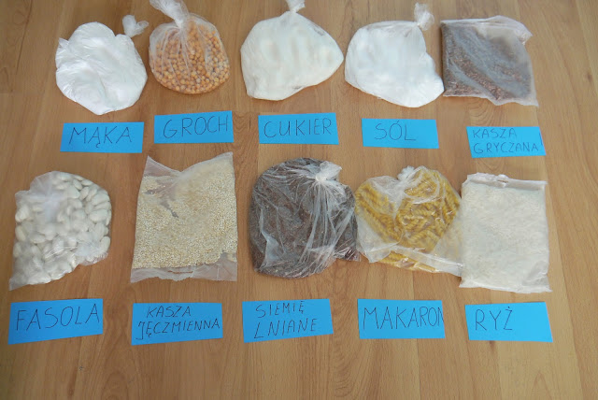
Zatem, gdy już masz przygotowane woreczki, zobacz co takiego możesz do nich włożyć! W zabawie tej zapoznajemy się dokładnie z zawartością wszystkich woreczków. Porównujemy je, zastawiamy się co je różni w dotyku. Wszystkie woreczki umieszczamy w jednym miejscu lub w misce tak, aby dziecko mogło łatwo je losować.

Kolejna propozycja zagadek sensorycznych to memory. Potrzebujemy 5 par, czyli 10 woreczków. Każda para woreczków wypełniona jest inną zawartością. Zadaniem dzieci jest odnaleźć pary za pomocą dotyku.. Możemy też wprowadzić segregowanie woreczków w tych samych kolorach do odpowiednich pojemników (w kolorach woreczków). Pomoże nam to w utrwalaniu nazw kolorów i segregowaniu takiego samego koloru do takiego samego koloru.

Woreczki można również wykorzystać, jako elementy ścieżki sensorycznej po której dzieci przechodzą.
Szukanie zabawek w ryżu
Umieszczamy ryż w większym woreczku wraz z drobnymi zabawkami, monetami czy guzikami. Zadanie dziecka polega na odnalezieniu wśród ryżu, ukrytych przedmiotów. Dodatkowo ryz można zabarwić barwnikiem, przez co daje ciekawy efekt kolorystyczny.

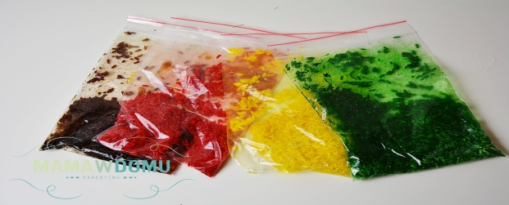

Lawa w woreczku
Otrzymamy ją po zmieszaniu oleju i zabarwionej wody. Dzieci z radością naciskają krople, które rozwarstwiały się i tworzyły mniejsze grupy.

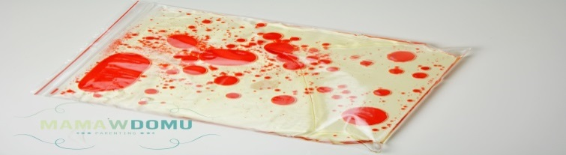
Kolorowa pianka
Pożyczona od taty pianka do golenia, zachowuje się fantastycznie w kontakcie z barwnikami.
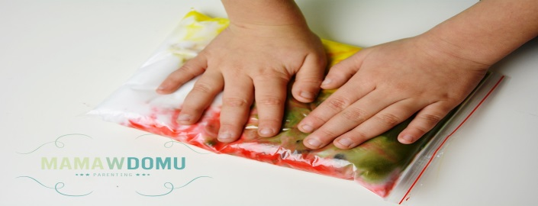
Kolorowanka w woreczku
Wystarczy na woreczku namalować jakiś obrazek, do środka wcisnąć kilka kleksów farb w tubkach i zabawa gotowa
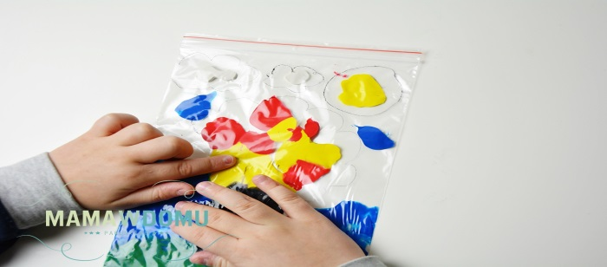
Wędrówka po śladzie
Przygotowanie dwóch woreczków z farbami w różnych kolorach, zachęcenie dziecka, aby malowało
obiema rękami.

. 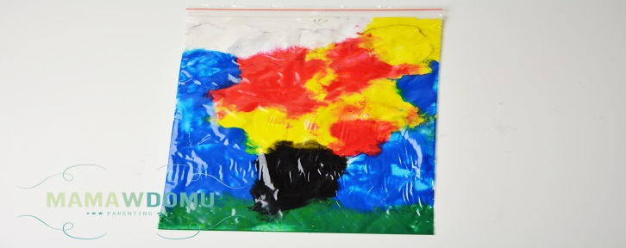
Żelowy sorter
Do tej zabawy potrzebujemy żelu do włosów. Poza żelem, w woreczku należy umieścić kolorowe guziki. Na folii namalujcie flamastrem czy farbą zbiory, do których dzieci będą przemieszczać elementy w odpowiednim kolorze. Zadaniem dziecka jest przesuwanie elementów tak, aby trafiły do odpowiedniego zbioru.

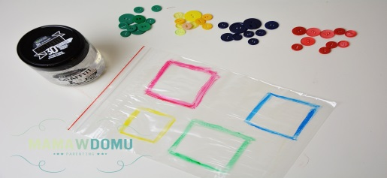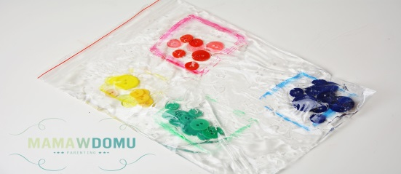

Bibliografia https://www.facebook.com/Mamawdomu/ , Florkiewicz V. red., Terapia pedagogiczna.

